hai
国都报告系列 2013年4月2日星期二
国都贵金属日报

【重要资讯】
国都期货研发服务部
分析师：李健
执业编号：F0253574
电话：010-84183026
邮箱：lijian@guodu.cc

地址：北京市东城区东直门南大街3号国华投资大厦10层
国都期货有限公司
网址：www.guodu.cc


1.美国供应管理协会(ISM)周一公布的数据显示，3月制造业指数为51.3，预估为54.2；2月为54.2。供应管理协会制造业指数表明，美国3月份制造业扩张速度显著放缓，达到自去年12月以来最低水平。
2.数据编撰机构Markit周一宣布，美国3月制造业增速加快，因新订单增加并加强招聘，3月当季为两年来最佳季度表现。Markit表示，美国3月制造业采购经理人指数(PMI)升至54.6，2月为54.3。该指数高于50表明扩张。
3.斯洛文尼亚财长Uros Cufer周一在接受媒体采访时表示，斯洛文尼亚不会成为下一个需要金融援助的国家，因该国可以等到融资成本走低时发行新的债券。他表示，尽管斯洛文尼亚银行业依然处于困境之中，但其规模小于塞浦路斯银行业，且并不面临有毒希腊债务的风险，斯洛文尼亚不需要外部援助。
4.日本央行(BOJ)周一公布的备受关注的短观季度调查报告显示，日本1季度大型制造业者的信心三个季度来首次改善，暗示日元走软和股价上涨支撑了企业信心。数据显示，日本第一季度短观大型制造业景气判断指数为-8，预期为-7，去年4季度为-12；大型制造业者预计未来3个月形势将有所改善，6月大型制造业景气判断指数料为-1，符合分析师预估中值。
5.中国国家统计局和物流与采购联合会(CFLP)周一公布的数据显示，中国宏观经济先行指标--3月官方制造业采购经理人指数(PMI小幅升至50.9，高于上月50.1。此前接受媒体调查的经济学家的预期中值显示，中国3月官方制造业PMI料为52.0。
6.印度财长P. Chidambaram周一表示，印度经济有能力每年吸收500亿美元的外商直接投资。他还重申，印度的经济增速料将在当前财年加速，当前财年将持续到2014年3月。

【分析建议】
上一交易日comex贵金属黄金微涨银价下跌，本周各国央行将召开政策会议，同时公布重要的经济数据，投资者交投谨慎。贵金属市场交投清淡，但美国较差的制造业数据略微利多金价，操作上建议黄金保持弱势震荡思路，白银空单参与。

【本周重要财经事件】
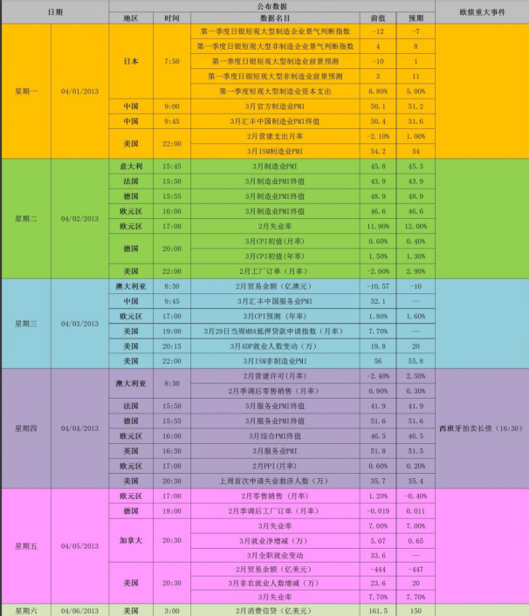
免责声明：
如果您对本报告有任何意见或建议，请致信于国都信箱(yfb@guodu.cc），欢迎您及时告诉我们您对本刊的任何想法！
本刊所有信息均建立在可靠的资料来源基础上。我们力求能为您提供精确的数据，客观的分析和全面的观点。但我们必须声明，对所有信息可能导致的任何损失概不负责。
本报告并不提供量身定制的投资建议。报告的撰写并未虑及读者的具体财务状况及目标。国都期货研究团队建议投资者应独立评估特定的投资和战略，并鼓励投资者征求专业财务顾问的意见。具体的投资或战略是否恰当取决于投资者自身的状况和目标。
版权声明：（c）本报告版权为国都期货有限公司所有。本刊所含文字、数据和图表未经国都期货有限公司书面许可，任何人不得以电子、机械、影印、录音或其他任何形式复制、传播或存储于任何检索系统。不经许可，复制本刊任何内容皆属违反版权法行为，可能将受到法律起诉，并承担与之相关的所有损失赔偿和法律费用。涉及版权的所有问题请垂询：010-64000083。

